Friuli Venezia Giulia 1
Lignano Sabbiadoro 2
Palmanova 3
Strassoldo, il borgo dei due castelli è la perla del Friuli 4
Cividale del Friuli 5
Castello e sentiero Rilke, un classico tra le cose da vedere a Duino Aurisina 6
Trieste 6
Laghi di Fusine: il nostro diario in camper 10
Lago di Cavazzo 12
Il Torrente Palar 13
Venzone 14
AMARO 15
Tolmezzo 16
Pesariis 16
Sappada 16
Gemona del Friuli 16
San Daniele del Friuli 17
Lago di Cornino 19
Spilimbergo 20
Tramonti di Sotto/Sopra 21
Pozze smeraldine: informazioni pratiche 22
Lago di Barcis: il nostro diario in camper 23
Cimolais 23
Sacile 25
Zoppola 25
Sesto al Reghena 25

Friuli Venezia Giulia

Lignano Sabbiadoro
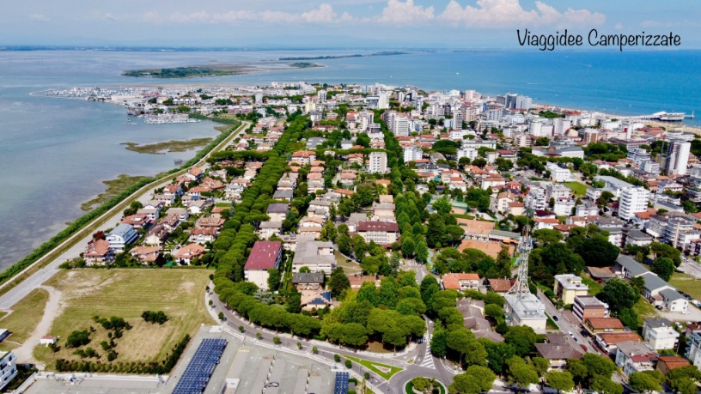
Veduta aerea
Rinomata località turistica, Lignano è un vero paradiso del relax ma anche del divertimento. Si possono trovare attrazioni di ogni tipo sia in centro che in spiaggia ed è un luogo di vacanza ideale per chi cerca riposo e distrazioni. Se amate pedalare o correre avrete molti km di ciclopedonali a vostra disposizione, alcuni dei quali in pineta.
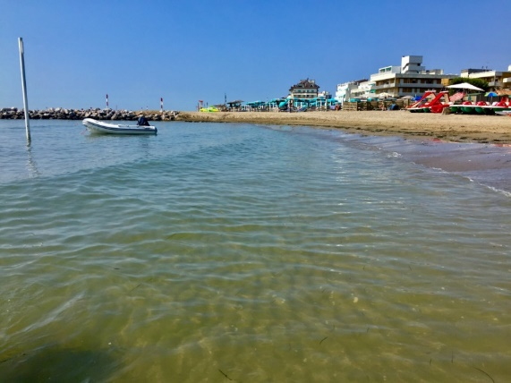
Arrivate fino al faro rosso ed avrete davanti a voi la Laguna di Marano, interessante riserva naturale che ospita una flora e una fauna unica. È possibile visitarla effettuando gite in barca in giornata. Alcuni tour operator propongono pacchetti barca più bicicletta per esplorare anche le zone limitrofe. È protetta dalla terra ferma da due isole, quella di Sant’Andrea e quella di Martignano in cui sono visibili i “casoni”: costruzioni di pescatori fatti di canna e legno.

Dove sostare in camper a Lignano Sabbiadoro
Camping Sabbiadoro via Sabbiadoro 8, Lignano Sabbiadoro. N 45.682253 E 13.125433 attrezzato con ogni comfort e dotato di piscina con acqua scivoli. Per maggiori informazioni e per i prezzi potete cliccare qui Camping Sabbiadoro
Camping Pino Mare lungomare R. Riva 15, Lignano Sabbiadoro. N 45.649221 E 14.100103 anch’esso attrezzatissimo con piscina. Ecco il sito ufficiale Pino Mare
Parcheggio Corso dei continenti, Lignano Sabbiadoro. N 45.664729 E 13.100102 gratuito, senza servizi, a 700 metri dal mare e dalle fermate del bus per il centro. Preferibile avere le biciclette. Un po’ rumoroso per via della vicina strada.
Dopo due giorni di pausa relax al mare riprendiamo con il nostro tour e ci fermiamo, per qualche ora, a visitare

Palmanova
Denominata la città stellata per via della sua conformazione, Palmanova fa parte dei borghi più belli d’Italia.
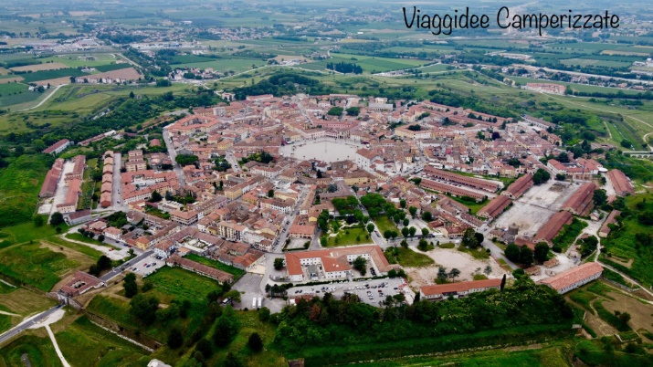Veduta dall’alto
Con la sua conformazione a stella a nove punte e una doppia cerchia di fortificazioni e bastioni, Palmanova fu costruita dai veneziani a partire dal 7 Ottobre 1593: data in cui fu posata la prima pietra.
- 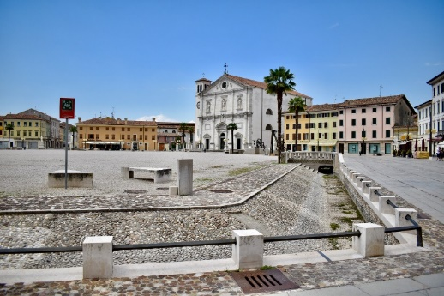
Piazza centrale
Si narra che gli incaricati nel progettare la struttura furono colti da un temporale, costretti quindi a rifugiarsi in una chiesa, assistettero ad un evento strano: una folata di vento fece cadere da una trave una ragnatela e osservando la precisione della stessa, decisero di costruire la città imitandone la forma.
Tre sono gli ingressi alla città con altrettante porte. Nella foto: porta Udine con l’antico acquedotto.
Conserva ancora le ruote che servivano a sollevare il ponte levatoio ed è datata 1605.
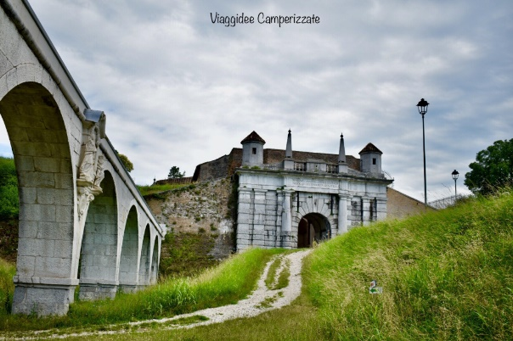Porta Udine
Da non perdere il giro completo delle mura e dei bastioni che si può compiere a piedi o in bicicletta. In tutto sono 5 km in cui vedrete laghetti, farfalle e persino una cascata.
- 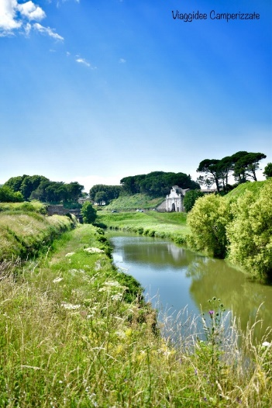

Dove sostare in camper a Palmanova
Area Camper via Risorgimento Palmanova. N 45.912 E 13.3169 dotata di camper service ed elettricità, tutto gratuito. Solo 2 posti, a circa 800 metri dal centro.
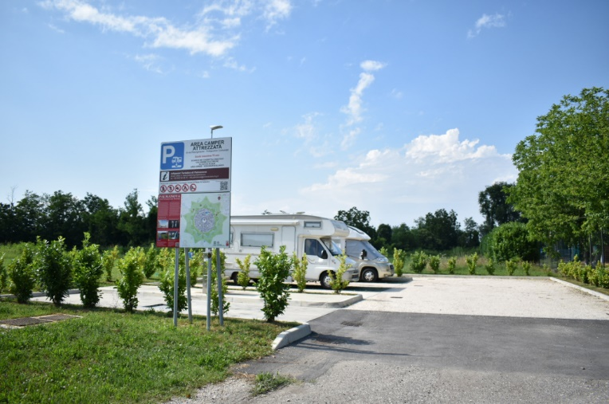Area camper Palmanova
Parcheggio via Pasqualigo 27, Palmanova. N 45.907499 E 13.31066 gratuito senza servizi a pochi passi dal centro.
Il nostro tour prosegue fermandoci a

Strassoldo, il borgo dei due castelli è la perla del Friuli

Il borgo di Strassoldo è nato attorno alle due torri che hanno segnato la nascita di altrettante fortificazioni medievali Quando, nel corso dei secoli successivi, il castello venne pesantemente danneggiato dagli attacchi dei nemici, la famiglia degli Strassoldo si disperse per un certo periodo di tempo.
Nacquero così il Castello di Strassoldo di Sopra e il Castello di Strassoldo di Sotto, affidati a due diversi rami della famiglia. Ed è attorno a queste due fortificazioni, nel tempo trasformate in dimore signorili, che pian piano sorse un florido centro abitato.

Cividale del Friuli
Fondata da Giulio Cesare nel 568 d.C. con il nome di Forum Iulii, da cui deriva il nome Friuli, Cividale fu la sede del primo ducato Longobardo in Italia e successivamente residenza dei patriarchi di Aquileia.
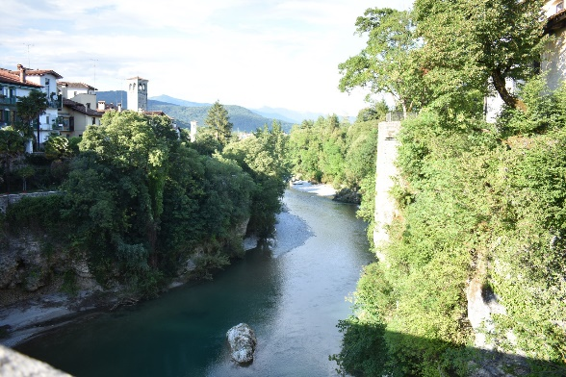
Abbracciata dal Fiume Natisone che con le sue acque azzurre crea degli scenari magnifici, Cividale sembra che galleggi sulle rocce.
Non perdetevi la visuale della città dal Ponte del Diavolo: è il punto migliore e più fotogenico.
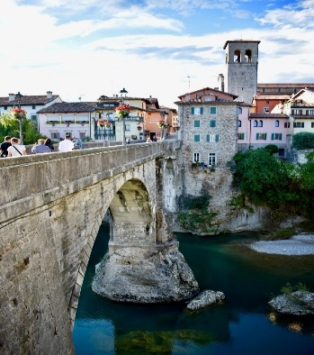

Sospeso sulle acque del Natisone a 22,5 metri di altezza, il Ponte del Diavolo nasconde una leggenda, si narra infatti che i Cividalesi chiesero l’aiuto del Diavolo durante la sua costruzione nel 1442. Guardandolo se ne comprende il motivo visto che il pilastro centrale, che regge le due arcate, è sostenuto da una roccia.
Passeggiando per le vie del centro storico visitate il Duomo di Santa Maria Assunta risalente al XV secolo con all’interno la Pala d’argento di Pellegrino II: capolavoro dell’oreficeria medievale italiana. Non perdetevi il Palazzo del Comune in stile gotico costruito tra il 1545 e il 1588, al suo interno furono ritrovati resti di una domus romana del I-II secolo d.C.
- 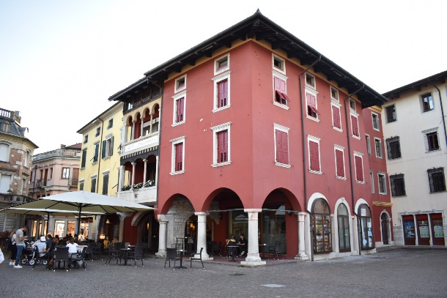
Poco distante dal centro è possibile visitare un Ipogeo Celtico cioè una serie di grotte scavate nella roccia lungo gli argini del fiume Natisone. Infine, ma non per ultimo, il Tempietto Longobardo all’interno dell’oratorio di Santa Maria in Valle: la più importante testimonianza architettonica dell’epoca longobarda.

Dove sostare in camper a Cividale del Friuli
Area Camper via delle mura, Cividale del Friuli. N 46.094390 E 13.436250 parcheggio senza elettricità per 4 mezzi, un pò stretto, attrezzato con camper service, a 500 metri dal centro. Molto tranquillo per la notte.

Castello e sentiero Rilke, un classico tra le cose da vedere a Duino Aurisina
Splendido maniero medioevale a picco sul mare, sono visitabili sia gli interni che il giardino e non perdetevi anche la visita al bunker costruito dai nazisti nel 1943. Salite poi in cima alla torre merlata per godere appieno del panorama sul Golfo di Trieste e il Carso.

Trieste

Dove sostare in camper a Trieste
AREA CAMPER VON BRUCK Passaggio Sant’Andrea, Trieste. N 45.636902 E 13.7693 attrezzata con camper service (gratuito ed esterno all’area) È la più vicina alla partenza della ciclabile ma anche la più brutta. Comodissimo il camper service.
AREA CAMPER PRIVATA MAMACA PARKVia del Pane Bianco 16, Trieste. N 45.625198 E 13.7873 dotata di camper service, elettricità, bagni e docce, animali ammessi. Ingesso stretto e difficoltoso per mezzi grandi. Questo è il sito ufficiale https://www.mamaca.org/#
PARCHEGGIO Via di Valmaura, Trieste. N 45.621084 E 13.788328 gratuito, senza servizi, abbastanza silenzioso e tranquillo per la notte. Vicino alla Risiera di San Sabba.
PARCHEGGIO BOVEDO Via Miramare, Trieste. N 45.67651 E 13.754432 Senza servizi e al sole. A pagamento tramite app. Fermata bus proprio di fronte. Pista ciclopedonale per il centro e per il castello Miramare attraversando la strada. Molto rumoroso per la strada trafficata e la ferrovia che passa dietro.

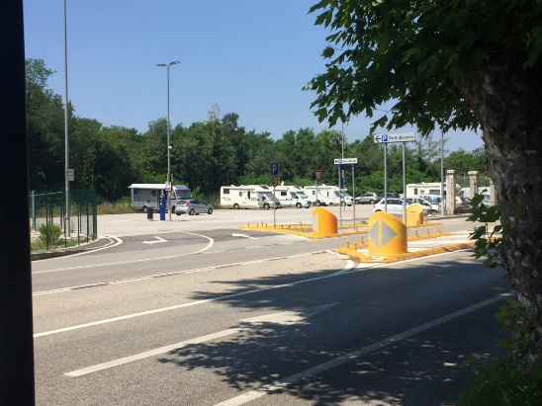

Parcheggio Bovedo
Situata nella regione storica della Venezia-Giulia, al confine con la Slovenia e la penisola dell’Istria, Trieste è un punto di connessione tra l’Europa occidentale e quella centro-meridionale ed è per questo che qui si mescolano caratteri mediterranei, mitteleuropei e slavi. Il porto di Trieste è il più grande d’Italia e uno dei più importanti del sud Europa. Nella provincia di Trieste vive la minoranza autoctona slovena, infatti i cartelli stradali sono bilingui.
Trieste un tempo si chiamava Tergeste e divenne colonia romana durante il primo secolo a.C.. I resti di quello che successivamente diventò un Castrum romano sono ancora oggi visibili nel centro storico e sul colle di San Giusto.
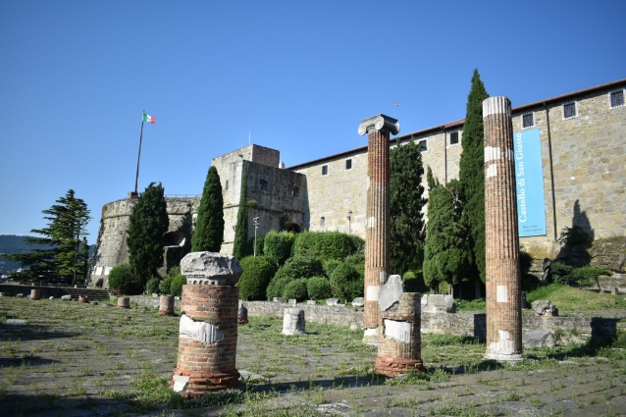
Foro romano e Castello
Ed è proprio qui che parte il nostro percorso di visita: dal Colle di San Giusto dove si può godere di un panorama senza paragoni della città e dove il passaggio dell’Impero Romano d’Occidente è ancora tangibile.
Il Castello di San Giusto fu eretto sul colle su un preesistente castello veneziano, inizialmente era solo una solida postazione militare, venne poi ampliata dalla Serenissima creando le mura e i bastioni.
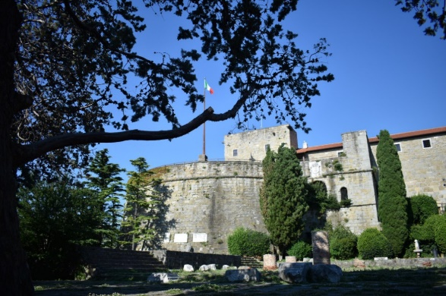
castello di San Giusto
Ecco il panorama che si può vedere dal Colle
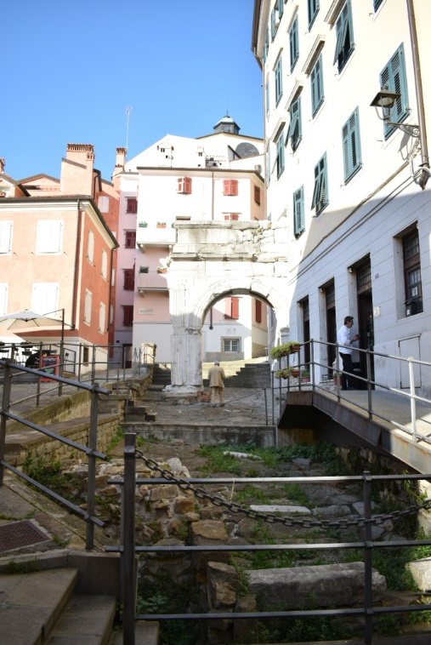
Un altro segno del passaggio dei romani è L’Arco di Riccardo, antica porta d’ingresso collegata alle mura romane.
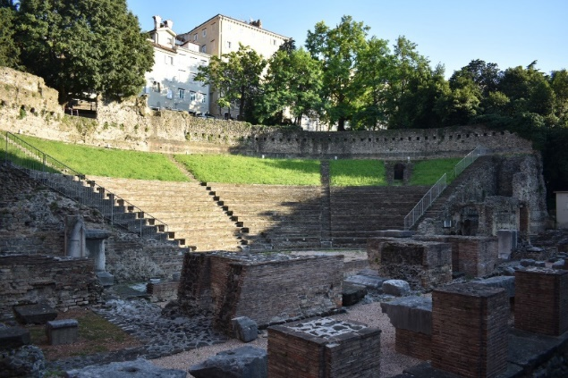
Il teatro romano di Trieste poteva ospitare Da 3500 a 6000 spettatori. Nel corso dei secoli fu coperto dalle case e fu riportato alla luce nel 1938. Le statue e le iscrizioni rinvenute si trovano nel castello di San Giusto.
Il cuore pulsante della città è Piazza Unità D’Italia, una delle piazze più belle d’Italia, affacciata sul mare e sul Molo Audace. Al centro si erge fiera la statua di Carlo VI imperatore sopra la fontana dei quattro continenti.
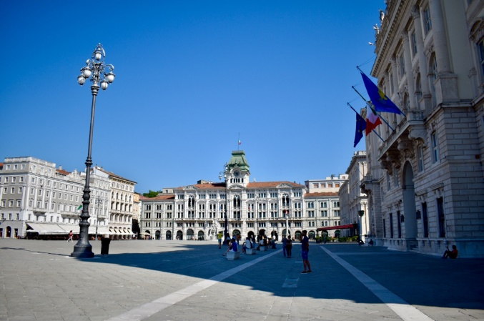Piazza Unità d’Italia
Lasciate per ultimo il Canal Grande da vedere all’ora del tramonto, sarà meraviglioso con i riflessi delle barche e dei palazzi.
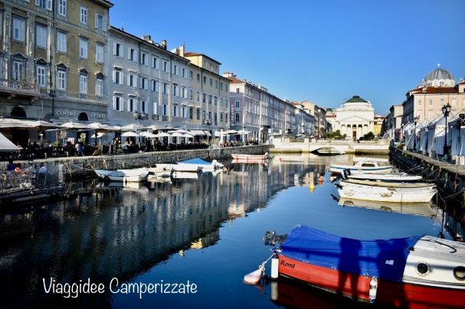
Canal Grande

Un altro gioiello a pochi km da Trieste è il Castello di Miramare.
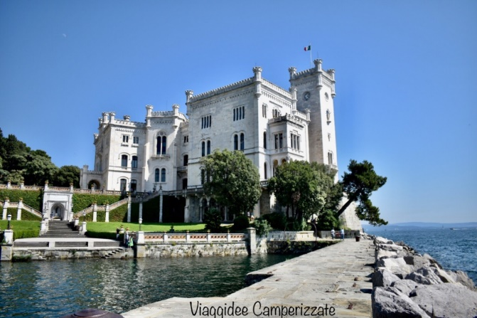Castello di Miramare
Eretto come residenza della corte Asburgica da Massimiliano arciduca d’Austria, il castello di Miramare incanta l’osservatore con il suo stile che richiama i castelli spagnoli rivolti verso il mare. All’interno sono presenti ancora gli arredi dell’epoca ed una vasta collezione di suppellettili tenuti perfettamente.
Interni
Il grande parco esterno è accessibile gratuitamente, passeggiando tra i viali potrete vedere piante e arbusti di specie molto particolari, alcuni dei quali portati in Italia dallo stesso Massimiliano dai suoi viaggi esotici.
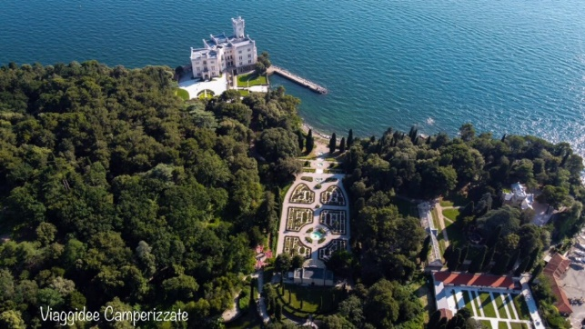Visuale dall’alto
È presente inoltre un castelletto: una riproduzione più piccola del maniero utilizzato come abitazione da Massimiliano e Carlotta durante la costruzione dello stesso. Per conoscere i prezzi ecco il sito ufficiale del castello Miramare
È possibile prenotare l’ingresso al Castello di Miramare chiamando il numero:
+39 041 2770470
Il servizio di prenotazione telefonica è attivo:
8.30 – 19: da lunedì a venerdì
8.30 – 14: sabato
Dopo aver visitato la città abbiamo inforcato le biciclette per percorrere la ciclopedonale Cottur: una ciclovia della lunghezza di una decina di km che arriva in Slovenia attraversando la Val Rosandra. per leggere la descrizione dettagliata e scaricare il pdf allegato potete cliccare qui Ciclopedonale Cottur
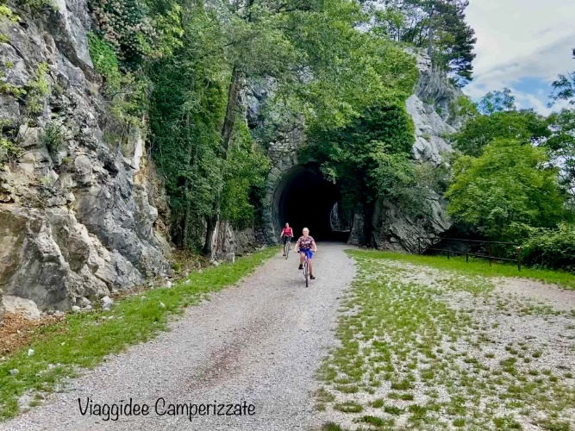
Ciclopedonale Cottur

Laghi di Fusine: il nostro diario in camper
La nostra prossima destinazione sono i favolosi Laghi di Fusine, uno di quei posti talmente meravigliosi che rimangono impressi nella mente per sempre. Ho scritto un articolo dettagliato al riguardo compreso di mappa interattiva e video con riprese dall’alto. Lo trovate qui Laghi di Fusine
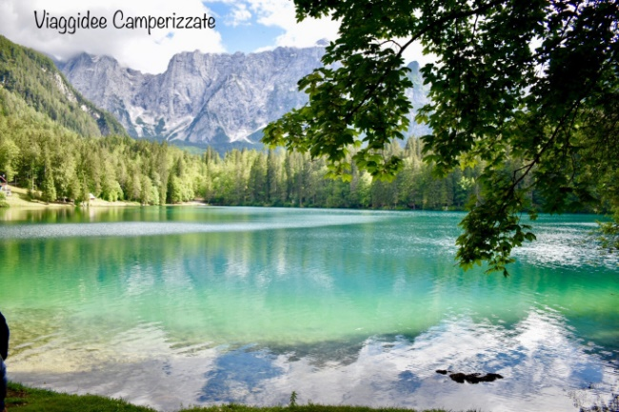Laghi di Fusine
A malincuore abbiamo lasciato questo paradiso naturale e ci siamo diretti verso la prossima meta:
Monte Lussari
Meta di pellegrinaggi dei popoli Latino, Germanico e Slavo, il santuario del Monte Lussari è ancora oggi un punto di incontro di nazionalità diverse e può definirsi europeo. Situato a 1790 mt s.l.m. nel punto più panoramico dove ammirare le Alpi Giulie in tutta la loro fierezza, il Monte Lussari deve la sua fama al convento sorto nel XVI secolo.
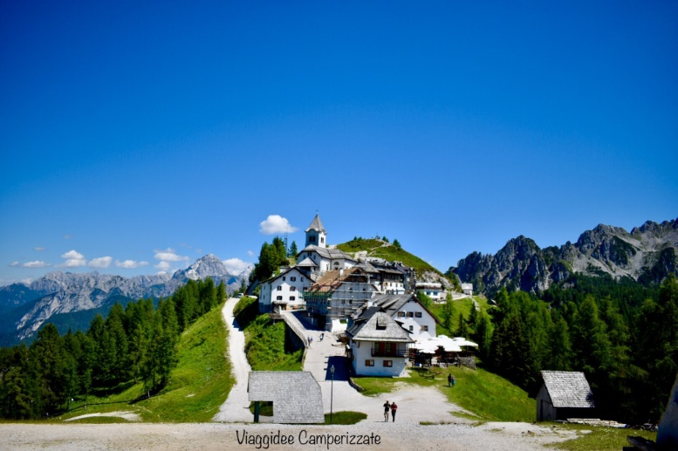
Da lassù si gode un panorama pazzesco sulla valle sottostante e sulle splendide cime delle Alpi Giulie. Impossibile non rimanere incantati.
- 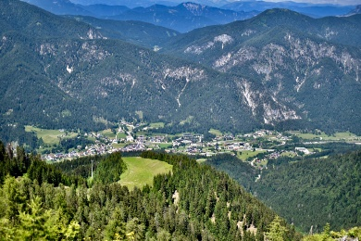
- 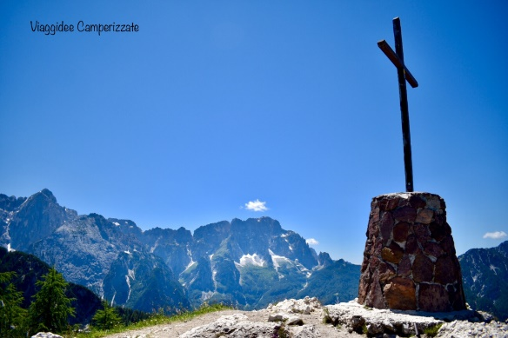
Lo si può raggiungere
a piedi attraverso “Il sentiero del Pellegrino” che si snoda tra i boschi della foresta di Tarvisio.
- Sentiero CAI 613
- Tempo 2 ore e 30
- Dislivello 1000 metri
con la più comoda telecabina che raggiunge la cima in 15 minuti, partendo da Camporosso in Valcanale, Tarvisio.

Dove sostare in Camper per il Monte Lussari
PARCHEGGIO TELECABINA Monte Lussari Camporosso In Valcanale, Tarvisio (UD) N 46.5066313 E 13.5326742 Gratuito, senza servizi, a due passi anche dalla ciclabile Alpe Adria, tranquillo per la notte.
Camporosso in Valcanale è uno dei borghi più belli d’Italia, non dimenticate di fare un giretto nel centro storico.

Ciclovia Alpe Adria Radweg: il nostro diario in camper
La prossima tappa che ci riguarda è una parte della ciclabile Alpe Adria Radweg: da Chiusaforte a Moggio Udinese. Un tratto facile, senza pericoli e per tutta la famiglia. Lo potete trovare descritto nel dettaglio qui Ciclovia Alpe Adria
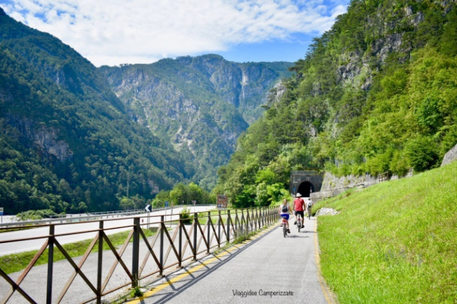Ciclovia Alpe Adria Radweg
Proseguendo il tour in camper del Friuli Venezia Giulia scegliamo di fare due giorni di relax al

Lago di Cavazzo
Chiamato anche Lago dei tre comuni è il bacino naturale lacustre più esteso del Friuli Venezia Giulia. Bagna appunto tre paesi: Cavazzo Carnico, Bordano e Trasaghis.
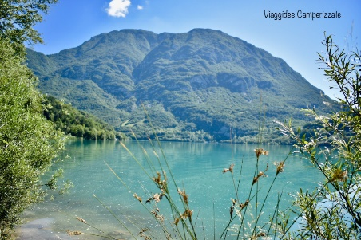Lago di Cavazzo
E’ alimentato sia artificialmente che tramite sorgenti sotterranee di importanti dimensioni. Si possono praticare svariati sport acquatici al suo interno, sono presenti inoltre sentieri montani e percorsi ciclabili.
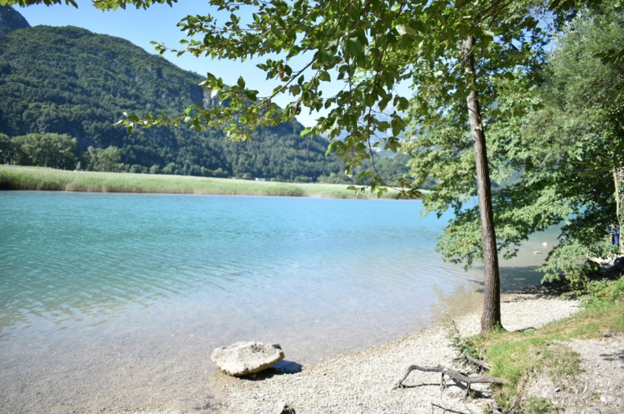
In vari punti attorno al lago sono presenti aree pic-nic attrezzate con tavoli e panche, all’ombra delle piante e corredate da bagni pubblici.

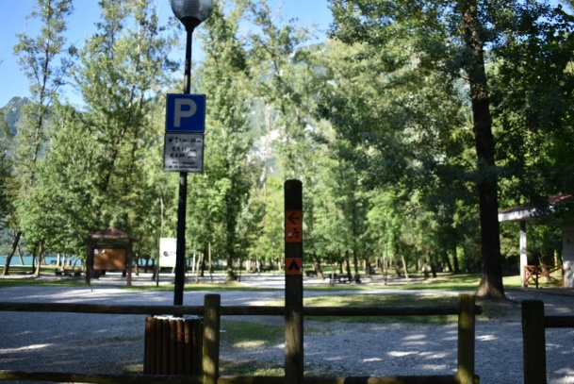
Poco distante dal lago di Cavazzo esiste un posticino che pochi conoscono e che ci hanno raccomandato gli abitanti del posto:

Il Torrente Palar
Quasi sconosciuto ai non friulani, il Torrente Palar è una meta molto gettonata nelle calde giornate estive soprattutto dai giovani che si cimentano nei tuffi. Sono presenti varie pozze con possibilità di tuffarsi da varie altezze fino ad arrivare al lancio da 10 metri. Ad attirare maggiormente è l’acqua azzurra e trasparente, così pulita da sembrare un sogno.
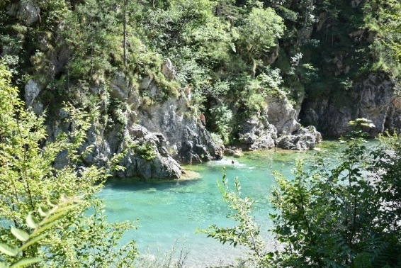
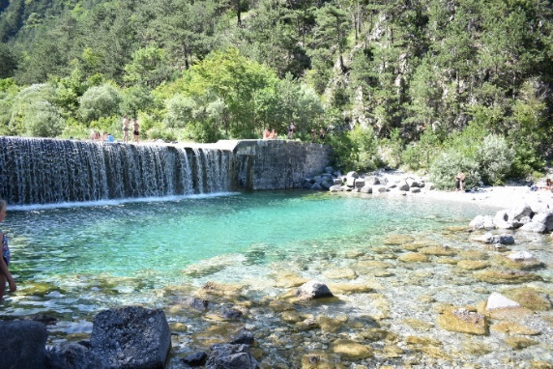
vene
Per raggiungerlo si deve partire dalla chiesa del paese di Alesso, lateralmente alla piazza si dirama un sentiero boschivo stretto che costeggia il letto del fiume e da la possibilità di fermarsi in vari punti. Più si prosegue più si ha la possibilità di tuffarsi da molto in alto. I ragazzini del posto utilizzano i tuffi come prova di coraggio a varie età: più si cresce e più ci si deve buttare dall’alto.

Dove sostare in camper al lago di Cavazzo
CAMPEGGIO Lago dei 3 Comuni Direttamente sul lago di Cavazzo e distante 2 km dal paese di Alesso. (Fattibili in bici perchè c’è poco traffico e la strada è pianeggiante) A gestione familiare, ha piazzole fronte lago oppure più riservate, con camper service. https://www.lago3comuni.com/
PARCHEGGIO Via Piornet, Alesso, Trasaghis (Udine). N 46.3144741 E 13.0511597 Senza servizi, a pagamento (4€ al giorno) su erba, vicino al fiume e ad un parco giochi.
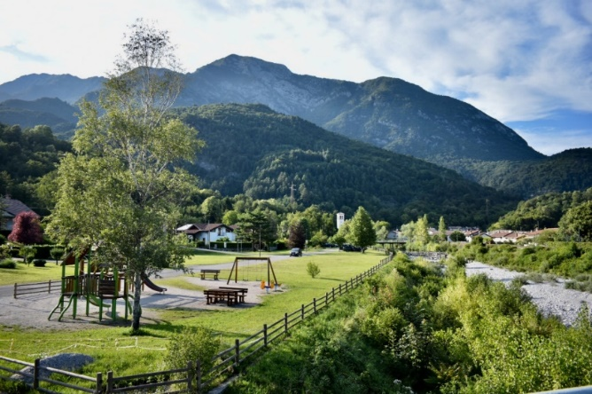Parcheggio nei pressi del Torrente Palar
Dopo aver trascorso due giorni di relax, il nostro tour riparte alla volta di

Venzone
Unico borgo trecentesco fortificato del Friuli e profondamente ferito dal terremoto del 1976, Venzone appare ai giorni nostri ancora più lucente dopo la ricostruzione voluta fortemente dai suoi abitanti: in 8 anni ricomposero il centro storico meglio di prima.
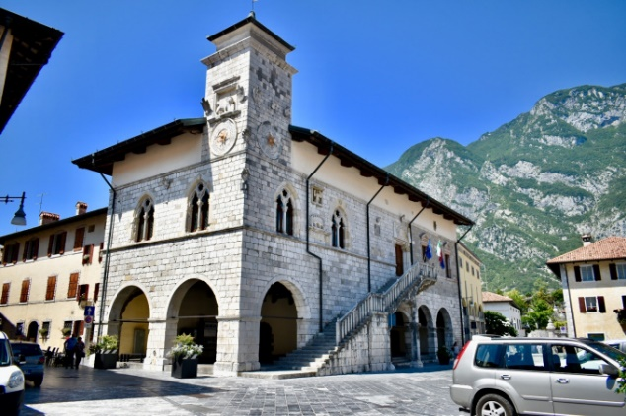Palazzo del Municipio con la Loggia
Non tutti gli edifici furono ricostruiti infatti passeggiando per il centro si possono ancora vedere le macerie che riportano alla mente quello che fu.
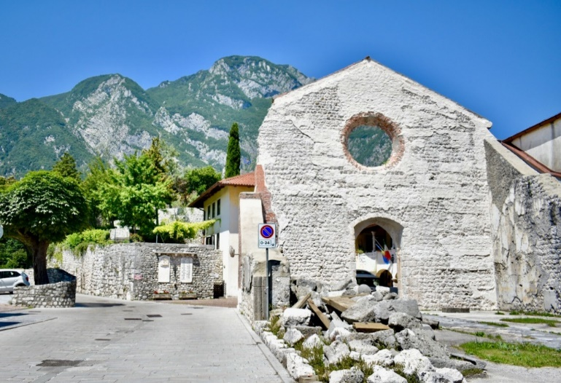
Da visitare la cerchia di mura con le antiche porte d’ingresso, il Duomo di Sant’Andrea con doppia facciata, Il Palazzo del Municipio in stile gotico-veneziano e il luogo più intrigante del centro: la Cappella di San Michele che contiene delle antiche mummie rinvenute nel sottosuolo del Duomo. La popolarità di queste mummie ha origini antichissime: già Napoleone volle fargli visita.
- Duomo
- 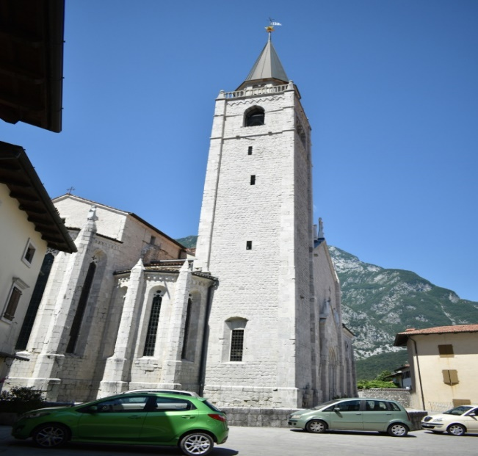

Dove sostare in camper a Venzone
Parcheggio comunale via dei Fossati, Venzone. N 46.33552, E 13.14012 gratuito, senza servizi. A 200 metri dal centro, tranquillo per la notte.
La prossima sosta la dedichiamo a

AMARO
Amaro è il primo paese che si incontra entrando in Carnia, sorge dove il fiume Fella si getta nel Tagliamento, alle pendici del monte Amariana.
Fin dal 1300 fu punto di passaggio di moltitudini, tanto che sono stati rinvenuti resti archeologici di epoca romana, come monete, pietre sepolcrali, oggetti di bronzo, ferro e cotto, delle monete di Vespasiano , di Tito e di Dominziano.
Nella parte vecchia del paese, degni di nota sono alcuni antichi edifici di via Oscura e la bella fontana monolitica della fine del Seicento. Fra gli edifici più interessanti da visitare, ricordiamo la Chiesa di San Valentino del XVII secolo, che conserva al suo interno un elaborato altare settecentesco con una bella pala del tardo ‘500, raffigurante San Valentino e San Biagio, la Madonna con bambino e angeli. La chiesa parrocchiale di San Nicolò risale alla fine dell’800 e fu edificata, su progetto di Girolamo D’Aronco, sul luogo dove in precedenza sorgeva l’antica parrocchia, ormai troppo piccola per ospitare i fedeli.
Passando davanti al Mulino Rainis, e proseguendo il sentiero, si giunge al laghetto di Cison adatto per praticare la pesca sportiva senza bisogno di licenza o per passeggiare tranquillamente sulle sue sponde osservando cigni e germani scivolare sull'acqua.
Dal punto di vista naturalistico vi suggeriamo la visita alla Cascata del Torrente Favarinis, che cade per una decina di metri in una forra del monte Amariana.

Tolmezzo
Il capoluogo storico della Carnia, Tolmezzo, è posto ai piedi del Monte Strabut, nella provincia di Udine. Nominata Città Alpina nel 2017, Tolmezzo è tra le cittadine della Carnia quella con un incantevole centro storico, il Borgàt, caratterizzato dal suo impianto urbano risalente al Quattrocento. Del castello patriarcale, un palazzo con annesse due torre di guardia, rimangono oggi visibili poche tracce nella zona nota come Pracastello. Dal pianoro che sovrasta Tolmezzo è possibile anche godere di un panorama che permette di vedere in lontananza, le Dolomiti Friulane. Il terremoto del 1976 l’ha distrutta quasi completamenteIl centro storico, il Borgàt, è tra i più caratteristici della Carnia, con una serie di botteghe e palazzi del Settecento.
Uno tra i principali luoghi d’interesse è il Duomo, costruito nel 1764 sul sito della preesistente Chiesa di San Martino. Il Duomo è stato completamente rimaneggiato nel 1931, lavori che portarono all’implementazione del campanile e al rifacimento della facciata.
Altro edificio di culto molto interessante è la Chiesa di Santa Caterina, le cui fondamenta risalgono al XV secolo mentre la struttura esterna è frutto di un progetto datato al XVIII secolo. All’interno della Chiesa di Santa Caterina si trova una pala del 1537, raffigurante lo sposalizio di Santa Caterina.

Pesariis
In provincia di Udine, nella Val Pesarina, esiste un piccolo borgo conosciuto come il Paese degli Orologi. Si chiama Pesariis Esiste proprio un percorso per poterli ammirare tutti e fa parte del progetto Il Paese degli orologi, che ha visto la costruzione di numerosi orologi monumentali in giro per la città: il percorso comprende dieci orologi monumentali e due meridiane monumentali,

Sappada
l’incantevole paese di Sappada è incastonato tra le splendide montagne delle Dolomiti Sappadine e le Alpi Carniche.
Sappada è un paese molto tranquillo, con tradizioni e identità culturale autentica ed offre molte opportunità di svago per tutti.

Gemona del Friuli
Quella sera del 6 Maggio del 1976 il tempo si è fermato per 50 secondi e anche Gemona subì il devastante terremoto. gli abitanti la ricostruirono con il motto: “Prima le fabbriche, poi le case ed infine le chiese”. Il nostro percorso di visita perte dal Duomo di Santa Maria Assunta con la sua facciata ancora integra, scampata al sisma, dove possiamo vedere la statua di San Cristoforo (patrono dei viandanti e dei pellegrini) alta 7 metri.
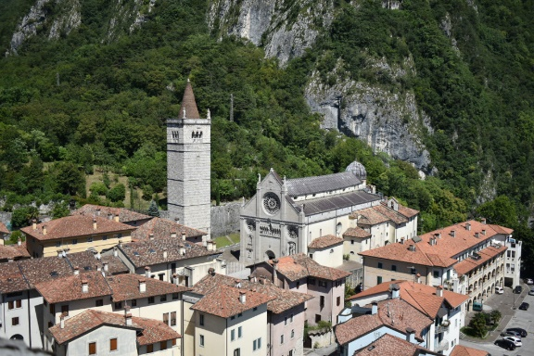Duomo visto dal castello
Si percorre poi via Bini, cuore del centro storico, sulla quale si affacciano edifici cinquecenteschi di grande fascino. Per avere una vista a 360 gradi sulla valle e sulla città dovrete fare dei gradini lungo la Salita dei Longobardi che va verso il Castello di Gemona che è ancora in ristrutturazione e quindi è chiuso.
- 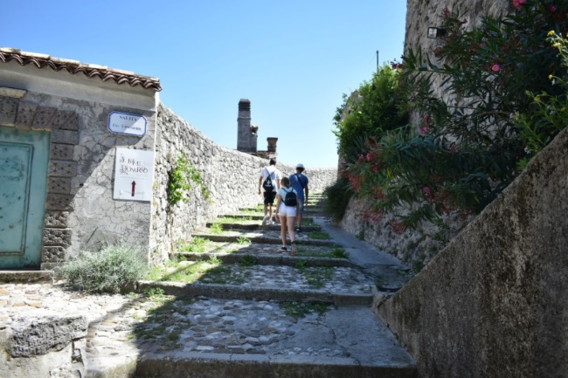Salita dei Longobardi
- 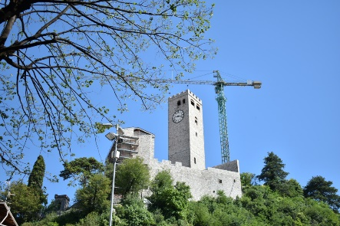Castello di Gemona
Ultima tappa interessante il Palazzo del Municipio, chiamato anche palazzo Boton, costruito nel 1502 utilizzando le pietre delle rovine del castello.

Dove sostare in camper a Gemona del Friuli
Area Camper piazzole Mons. Battista Monai 1 Gemona del Friuli. N 46.276510 E 13.136920 Gratuita, attrezzata con camper service, senza elettricità, al sole, ai piedi della città quindi per arrivare in centro si deve salire.
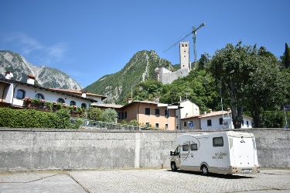Area Camper Gemona del Friuli
“Non si può visitare il Friuli senza passare da San Daniele ad assaggiare il crudo“: molti abitanti ce l’hanno detto quindi come non accontentare il gusto?

San Daniele del Friuli
Conosciuto in tutto il mondo per il prosciutto crudo DOP, San Daniele ha anche molto altro da offrire al turista curioso di conoscere il passato attraverso gli edifici storici. Il centro si erge orgoglioso sulla sommità del colle dal quale domina la vallata ed è composto dal Duomo di San Michele Arcangelo con il suo organo con 3 tastiere e ben 3000 canne, uno dei più grandi del Friuli e il Palazzo Comunale con la Loggia.
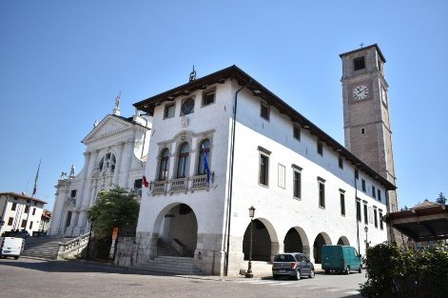Duomo e Municipio
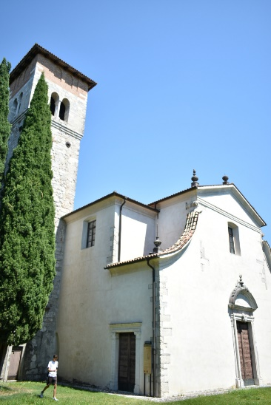
Nelle vicinanze del Duomo trovate una scala che porta alla chiesa di San Daniele, con il campanile ricavato dalla torre dell’antico castello andato distrutto in varie riprese.
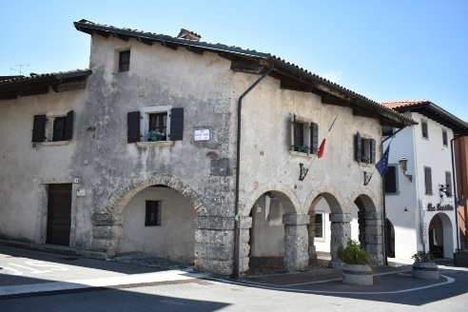
La più fotografata, a ragion veduta, è la Casa del Trecento: il più antico edificio della città ed unico superstite dell’antico borgo medievale.
La chiesa che mi ha colpito più di tutte è quella di Sant’Antonio Abate, affacciata su una delle strade più trafficate del centro, passa quasi inosservata. Entrate e sedetevi a godere degli antichi affreschi presenti: sono meravigliosi.

Passeggiando per il centro potrete degustare le specialità del luogo e i vini friulani, avrete solo l’imbarazzo della scelta del locale adatto. Noi abbiamo acquistato il crudo al prosciuttificio Prolongo un po fuori dal centro. In vendita troverete anche la confezione storica di latta con apertura tramite leva: pochissimi prosciuttifici la producono ancora, è una bella idea regalo.

Dove sostare in camper a San Daniele del Friuli
Area Camper comunale via Udine, San Daniele del Friuli. N 46.15614, E 13.01324 Gratuita, attrezzata con camper service, no elettricità. Per arrivare in centro si deve percorrere una strada in salita.
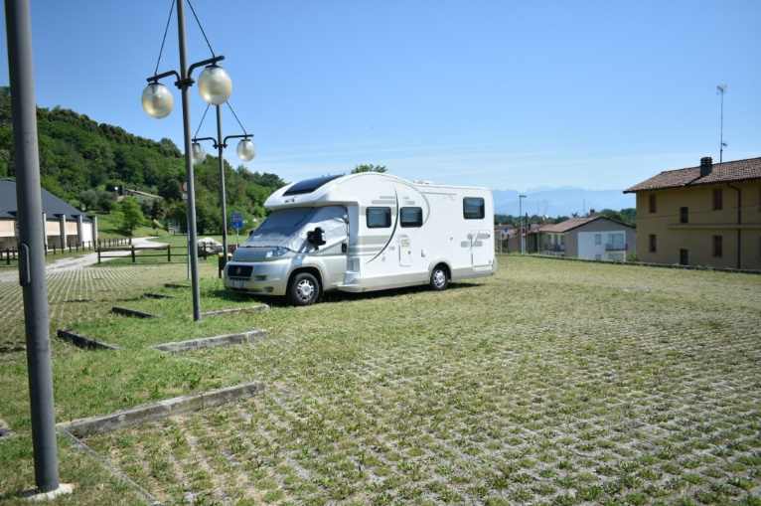area camper San Daniele
Dopo aver visitato tre città abbiamo voglia di tornare nella natura. Ci aspetta il

Lago di Cornino
Situato nella Riserva Naturale omonima nel comune di Forgaria del Friuli, il Lago di Cornino è un piccolo specchio d’acqua che non ha immissari né emissari ma si alimenta da sorgenti sotterranee. È un lago che mantiene una temperatura costante tutto l’anno che oscilla tra i 9 e gli 11 gradi. Questo comporta una scarsa presenza ittica ma una folta vegetazione rappresentata da alghe verdi sul fondale e alghe azzurre sulle rocce (che gli conferiscono questo colore favoloso).
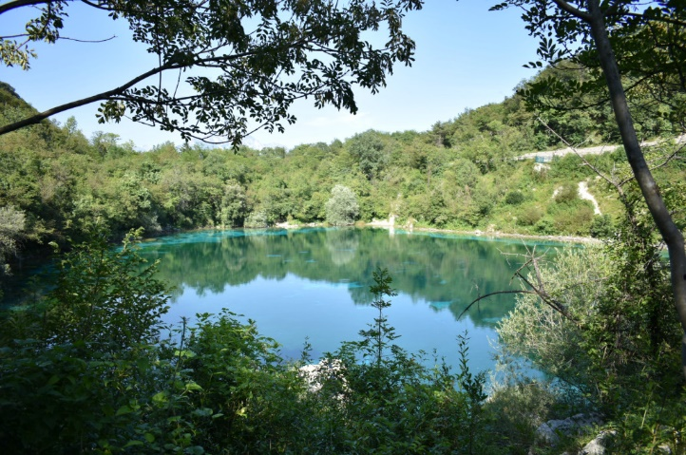
Tutto intorno al laghetto è presente un sentiero ad anello che culmina con un balconcino con vista.
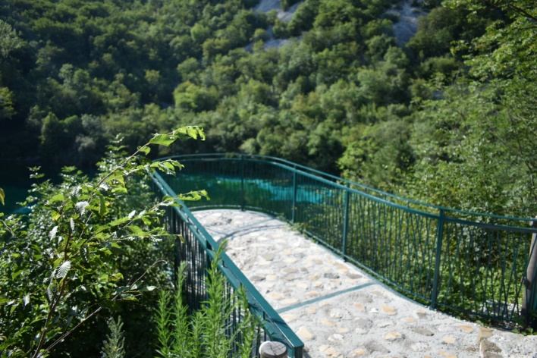
La Riserva ha avviato da molti anni un piano per la conservazione del grifone ed oggi è presente una numerosa colonia di questi esemplari che, unita a tutte le altre specie di rapaci (gufo, allocco, civetta, nibbio, poiana ecc) creano una vera e propria zona protetta di allevamento. È visitabile gratuitamente e spesso arrivano pullman di scolaresche per scoprire di più su questi uccelli. Per sapere giorni e orari di apertura clicca qui Riserva Cornino .

Noi l’abbiamo visitato di passaggio solo per qualche ora, senza sosta notturna, perchè è talmente piccolo che si fa in fretta.

Dove sostare in camper al lago di Cornino
Parcheggio appena prima del lago alla Riserva oppure parcheggio pullman con parco giochi N 46.2251616 E 13.0205097 gratuito, senza servizi.
Un altro dei luoghi che ci sono stati consigliati dagli abitanti è

Spilimbergo
Una delle più belle città d’arte del Friuli è nota come la città del Mosaico, anche se questa arte è abbastanza recente: fu cominciata solo nei primi anni del novecento. Il percorso di visita parte dalla piazza del Duomo, con i suoi sette rosoni, ha una facciata molto particolare ed unica.
- 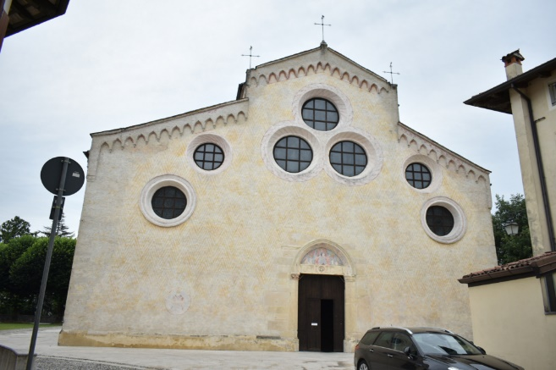Duomo
- 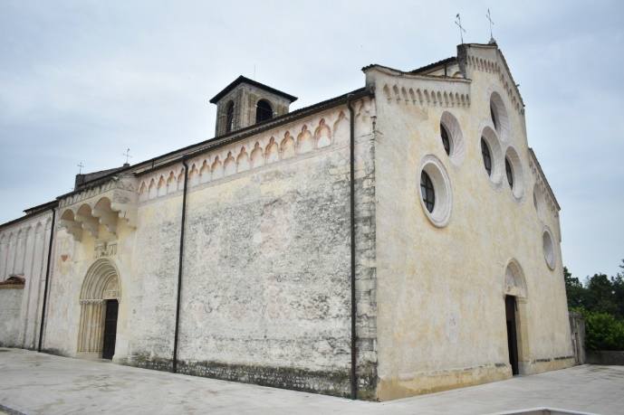
I conti Spengenberg, vassalli del patriarca di Aquileia e provenienti dalla Carinzia, diedero origine alla città e ne diedero il nome. Successivamente Spilimbergo passò sotto il dominio della Serenissima e questo è ancora oggi visibile negli edifici in stile veneziano del centro.
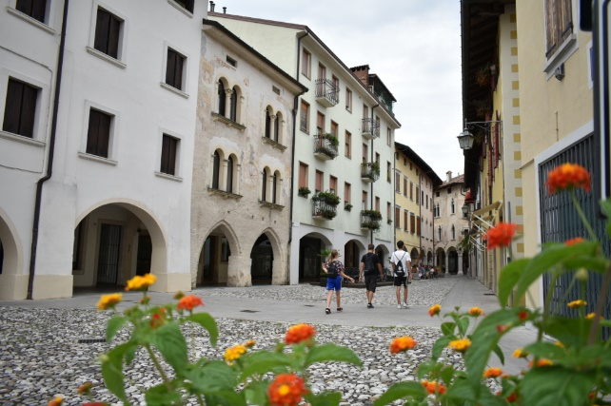
Spilimbergo aveva ben due castelli. Il primo lo potete trovare appena dietro il Duomo, attraversando una porta ad arco; per vedere il secondo invece dovreste scendere a sinistra dopo l’ufficio informazioni, salire da una scalinata ed eccolo alla vostra destra. Dal secondo castello, che ora è la sede del municipio, potrete godere di un panorama dal terrazzo del parcheggio.
- 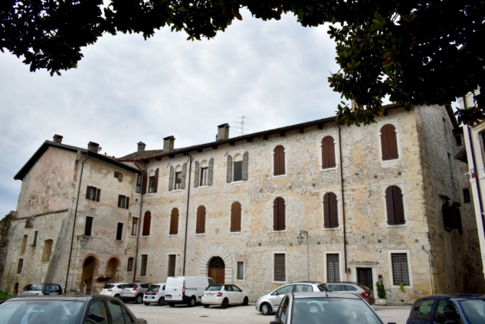Primo castello
- Municipio

Antica misura di lunghezza , La Macia oggi non è più utilizzata, ma è ancora visibile l’incisione sul pilastro della loggia della Macia dove è presente l’ufficio informazioni.
Poco lontano dal centro storico potrete trovare la Scuola di Mosaicisti fondata nel 1922. Attorniata da torrenti sassosi e ghiaietta assolati, Spilimbergo è più ricca di pietre che di acqua. Gli studenti della scuola, all’inizio dell’anno, si recano sul greto del fiume a fare scorta di pietre per poi trasformarle in vera arte.

Dove sostare in camper a Spilimbergo
Area Camper comunale via Udine 3, Spilimbergo. N 46.10814, E 12.90441 Solo dieci posti. Dotata di camper service, elettricità. A pochi passi dal centro. Se fosse al completo, all’esterno è presente un grande parcheggio.
La sosta successiva è nuovamente nella natura e precisamente a

Tramonti di Sotto/Sopra
I borghi di Tramonti sono 3: di sotto, di sopra e di mezzo. Sono piccoli paesini con la chiesa, un alimentari e poche case, ma hanno una cornice montuosa pazzesca intorno. L’attrazione del posto sono le Pozze Smeraldine, ormai molto famose da essere prese d’assalto nei fine settimana. Sono formate dal Fiume Meduna che lungo il suo corso forma delle pozze di acqua cristallina amate dai bagnanti che vogliono sfuggire al caldo estivo.
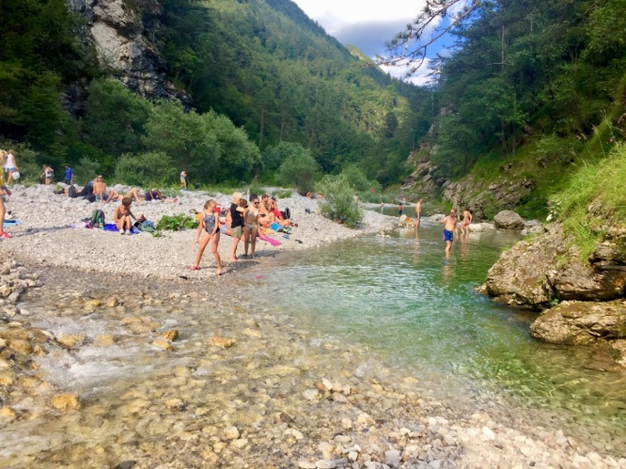
Il luogo in realtà offre molto di più per gli amanti dei sentieri di montagna. Dallo stesso percorso è possibile deviare e arrivare al borgo abbandonato di Frassaneit, al lago del Ciul oppure percorrere semplicemente il sentiero panoramico che passa sopra il fiume e permette anche di accedere alle pozze da vari punti.

Pozze smeraldine: informazioni pratiche
Vi do un consiglio: non andateci nel weekend perchè troverete sovraffollato e non riuscirete a godervi la bellezza del posto. Se preferite lasciare il camper nell’area sosta di Tramonti di sotto, dovrete andarci in bicicletta e la strada è tutta in salita sulla statale. Se invece preferite parcheggiare nell’area di Tramonti di Sopra sarete relativamente più vicini alla partenza del sentiero. Dal parcheggio auto si cammina per circa mezz’ora per arrivare alle pozze, lungo un sentiero sterrato e molto largo, fattibile anche in bici ma in continuo sali-scendi. Portatevi un repellente per zecche e la crema solare.
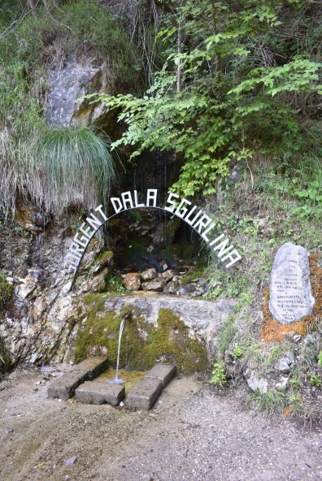
Se avete bisogno di riempire la borraccia è presente la Sorgente Sgurlina che farà al caso vostro.

Dove sostare in camper per le Pozze Smeraldine
Area Camper Sottrivea Strada Da Lis Fornas, Tramonti di Sopra. N 46.30134, E 12.77976 Attrezzata con camper service, elettricità, a pagamento.
Area Camper Il bosco delle acque, N 46.2903 E 12.7946 senza servizi, gratuita, immersa nel verde. E’ presente una fontanella di acqua ma non lo scarico. Poco più avanti c’è una grande area pic-nic con bagni pubblici, tavoli con panche e barbecue.
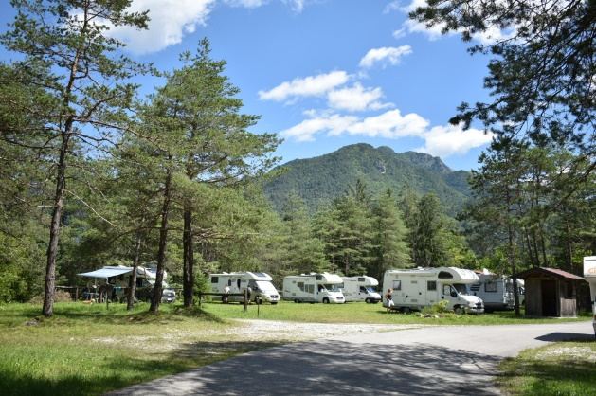area camper il bosco delle acque

Lago di Barcis: il nostro diario in camper
Il nostro tour del Friuli sta per terminare, non prima di aver fatto sosta al meraviglioso Lago di Barcis. Per leggere l’articolo dettagliato e corredato di mappa interattiva, potete cliccare qui Lago di Barcis
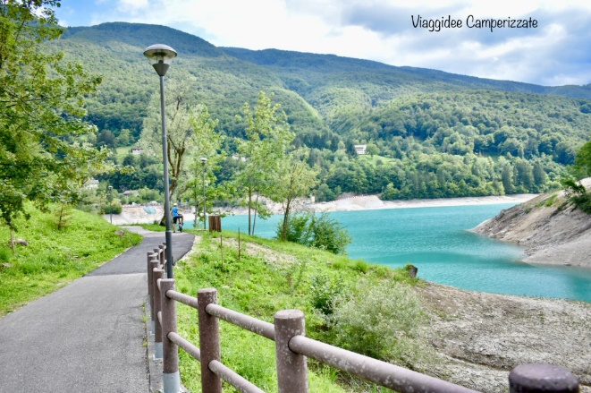Lago di Barcis
La successiva tappa la facciamo a

Cimolais
Siamo abituati a pensare alle Dolomiti solo in Trentino Alto Adige e in Veneto, ma una buona parte di questa imponente catena montuosa, è situata in Friuli Venezia Giulia. Il piccolo borgo di Cimolais è compreso nel parco delle Dolomiti friulane, patrimonio Unesco dal 2009, nella valle Cimoliana.
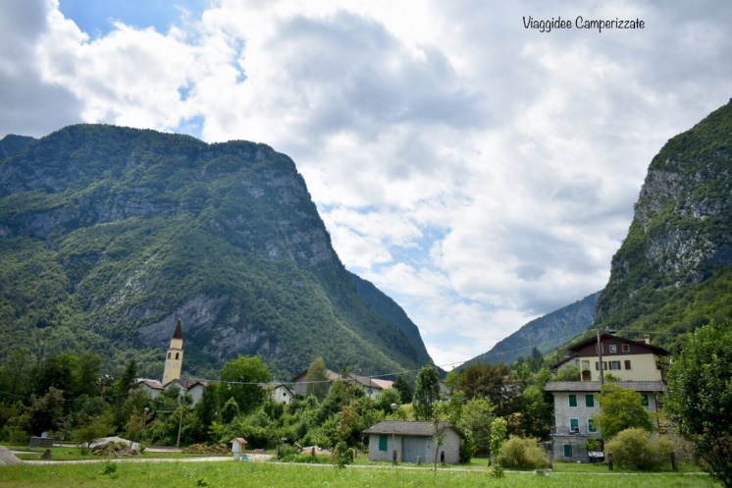Cimolais
La cima più famosa e caratteristica è IL CAMPANILE DI VAL MONTANAIA: una guglia spettacolare alta 300 metri che si staglia contro il cielo in una posizione unica al mondo, separata dal resto delle Dolomiti e frutto dell’erosione alpina attuata dai grandi ghiacciai. Sulla cima è presente una copia della campana portata da 22 alpinisti veneti nel 1926. (L’originale è conservata nella sede CAI di Pordenone). Partendo dal centro abitato di Cimolais è possibile camminare lungo il SENTIERO DEI MULINI, che ripercorre la storia e la localizzazione dei mulini situati lungo il torrente. Il sentiero parte proprio dall’area camper e qui potete trovare informazioni utili Sentiero dei Mulini
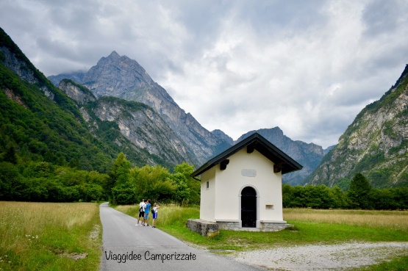Strada della val Cimoliana
Nei dintorni è presente un parco faunistico il “Centro didattico montano PIANPINEDO” 35 ettari di parco dove vivono Cervi, caprioli, stambecchi, camosci, marmotte e scoiattoli. Per ulteriori informazioni qui trovate il sito del parco Pianpinedo

Dove sostare in camper a Cimolais
Area camper via XX Settembre 54, Cimolais. N 46.28916 E 12.44007 attrezzata con camper service, elettricità e parco giochi per bambini. Vicina al torrente in un paesaggio magnifico. Se l’area è piena (oppure è ancora chiusa per lavori) è possibile sostare all’esterno su sterrato.
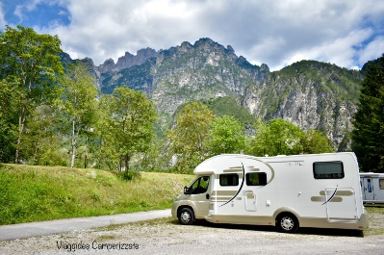Parcheggio esterno all’area camper (noi l’abbiamo trovata chiusa per lavori)
Camping Bresin via val cimoliana, Cimolais (Pordenone) N 46.30981 E 12.44498 vicino al torrente, piazzole immerse nella natura si fondo erboso.

Sacile

Sacile è una delle cittadine più belle del Friuli Venezia Giulia. Ho avuto il piacere di visitarla in una domenica di settembre dopo essere stato a Pordenone e alle sorgenti del Livenza a Polcenigo.
Devo ammettere che Sacile mi è piaciuta molto, mi ha colpito l'atmosfera veneziana e i giardini lungo le rive del fiume.

Zoppola

Oltre al caratteristico centro storico, a Zoppola possiamo ammirare:
il Castello Medievale, eretto nel XII secolo, che ha alcune sale pregevolmente affrescate;
la Pieve di san Martino, edificata nel XIII secolo in stile romanico, fu in parte restaurata nel XVI secolo;
la Pieve di sant'Andrea di Castions, una gradevole costruzione del XVI secolo che presenta l'interno completamente affrescato;

Valvassone
Il borgo di Valvasone mantiene intatto il suo aspetto medievale costituito da graziose calli e antiche dimore munite di portici. L’imponente castello, che domina l’omonima piazza, custodisce affreschi tardogotici e rinascimentali e un prezioso teatrino ligneo del ‘700. Il castello, circondato dal fossato e dall'antica cinta muraria, conserva due camere con stucchi, un teatrino settecentesco, una ricca quadreria.
Sesto al reghena

Sesto al Reghena
Un giorno tra arte e spiritualità
Circondato dal verde della pianura friulana, il piccolo borgo di Sesto al Reghena, e la sua famosa Abbazia di Santa Maria in Sylvis, sono un perfetto concentrato di arte e spiritualità, inserito tra i Borghi più Belli d’Italia.

.
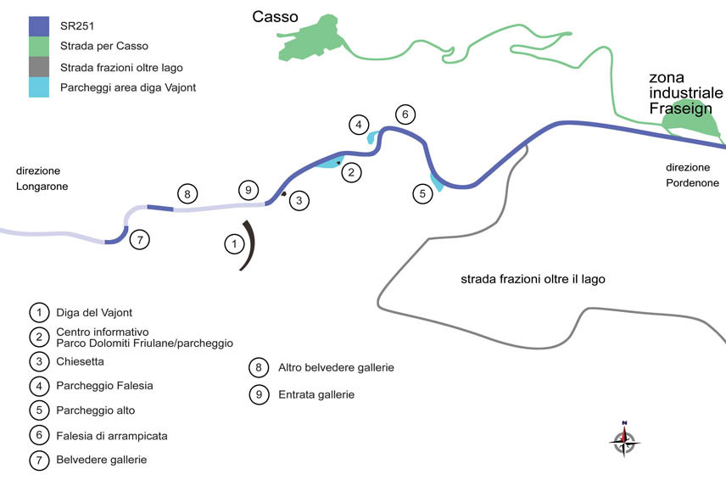Mappa della diga del Vajont

Dove sostare in camper alla diga del Vajont
Parcheggio “alto” numero 5 sulla mappa. Strada Regionale 251, Erto e Casso. N 46.2686 E 12.3360. Da qui avrete una vista panoramica sulla diga stessa dove prima c’era il lago.
Qui termina il nostro itinerario attraverso le meraviglie del Friuli Venezia Giulia.
C’è sempre un misto di tristezza e nostalgia quando una vacanza volge al termine. Tristezza perchè finisce un periodo allegro, senza sveglia mattutina e la libertà di viaggiare e conoscere nuovi posti. Nostalgia perchè dopo tanti giorni si ha anche voglia di tornare alla casa dolce casa. Del Friuli portiamo con noi la bellezza indiscussa delle montagne, dei laghi, canyon, torrenti e città che abbiamo visitato, ma ancora di più degli abitanti che ci hanno accolto e consigliato luoghi che non avevamo in lista e che si sono rivelati delle vere chicche.
È una regione a misura di Camperista dove molte delle aree sosta sono gratis, dove se ti fermi in libera nessuno viene a multarti e dove ci siamo sentiti come a casa. Questa fotografia scattata ai laghi di Fusine racchiude un po’ tutta la nostra vacanza, rimarranno un luogo del cuore.
Alla prossima avventura
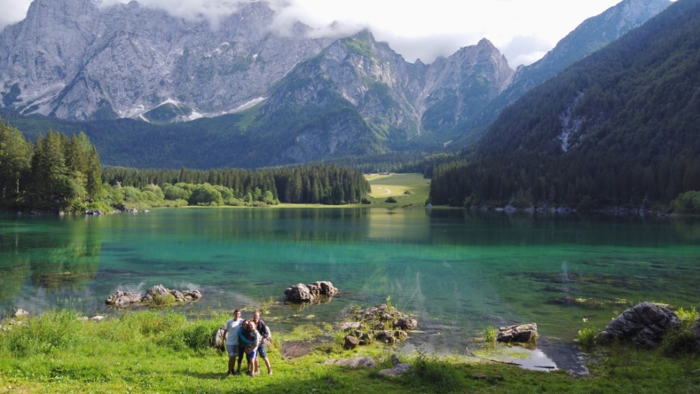Laghi di Fusine & Family

